

Instituto Politécnico de Viseu

Escola Superior de Tecnologia e Gestão de Viseu

Departamento de Informática

Unidade Curricular: Algoritmos e Programação

Relatório Relativo ao Trabalho Prático

Tema: Parque de Estacionamento

Realizado por: Guilherme Félix – 25172

João Cruz – 25178

Rodrigo Pereira – 27450

Viseu, 2024

Instituto Politécnico de Viseu

Escola Superior de Tecnologia e Gestão de Viseu

Departamento de Informática

Relatório relativo ao Trabalho Prático

Curso de Licenciatura em Engenharia Informática

Unidade Curricular de Algoritmos e Programação

Parque de Estacionamento

Ano Letivo 2023/24

Viseu, 2024

**ÍNDICE**

**1. Estruturas e acesso a ficheiros 3**

1.1. Estruturas 3

1.2. Ler entradas 4

1.3. Carregar Clientes 4

1.4. Ler Entradas e Saídas 5

***2. Navegação por menus 6***

**2.1. ExibirMenuClientes() 7**

**2.2. ExibirMovimentoVeiculos() 7**

**3. Funções do MainMenu() 8**

3.1. Adicionar Cliente 8

3.2. Retirar Cliente 9

3.3. Alterar Dados de ClientePara esta função é perguntado ao utilizador qual o id de cliente a alterar, e serão perguntadas as mesmas questões da função para adicionar cliente. 9

3.4. Mostrar todos os Clientes 10

3.5. Atualizar Clientes 10

3.6. Data Final da Subscrição 11

3.7. Registar Entrada 11

3.8. Registar Saída 12

3.9. Mostrar Entradas 12

3.10. Mostrar Saídas 13

**3.11. Informação de ocupação 13**

**3.12. Mapa de ocupação 14**

**3.13. Saídas e valores pagos 15**

3.14. Listar clientes com subscrição 17

***4. Conclusões 18***

Introdução

Este projeto em C aborda a gestão de um parque de estacionamento de um supermercado, composto por três andares, cada um com 20 linhas e 25 colunas, totalizando 1500 lugares. O programa registra entradas e saídas de veículos por meio de matrículas, calculando o custo de estacionamento na saída. Além disso, o sistema gera um mapa que indica os lugares ocupados e a quantidade total de lugares disponíveis. A implementação eficiente em linguagem C visa garantir um funcionamento direto e ágil, abordando de forma prática as necessidades de gestão de estacionamento.

O trabalho explora detalhes da lógica do sistema, destacando a alocação de lugares, o registo de movimentação e o cálculo de custos, com reflexões sobre possíveis melhorias para aprimorar a eficiência global.

No capítulo 2, haverá uma explicação geral na organização do código, através da navegação de menus.

No seguinte, vamos explicar o que cada opção no menu principal faz, seguido de exemplos.

# Estruturas e acesso a ficheiros

Para este trabalho recorremos a diversas estruturas para separar variáveis relevantes.

Através de 3 funções, abrimos ficheiros distintos, retiramos dados de cada coluna e associamos aos mesmos a uma variável na devida estrutura

## Estruturas

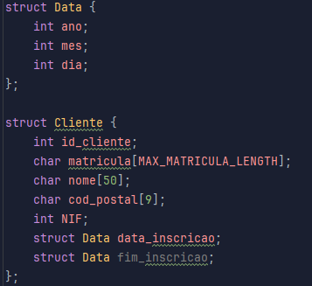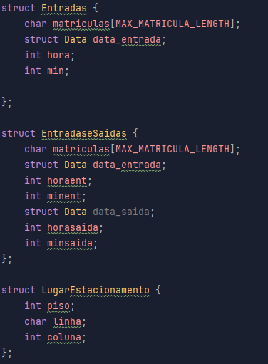

Na estrutura “Data” é registado ano, mês e dia, sendo esta usada na data de subscrição de um cliente, entrada e saída de veículos.

Na estrutura “Cliente”, são registadas informações relevantes em relação ao cliente, tais como, Nome, NIF, cod_postal, e matrícula do carro associado ao mesmo.

Na estrutura “Entradas” é registado as matrículas dos carros que entraram no parque, e é usada a estrutura Data para registar o ano, mês, dia e o seu devido horário de entrada.

Na estrutura “EntradaseSaidas” é registado as matrículas dos carros que entraram e saíram do parque, e é usada a estrutura Data para registar o ano, mês, dia e o seu devido horário de entrada e saída.

Na estrutura “LugarEstacionamento” é registado o piso, a linha e a coluna de um lugar ocupado por um veículo.

## Ler entradas

Para esta função, abrimos o ficheiro “entradas.txt” e registamos o dado relevante de cada coluna, nomeadamente, a matrícula, data de entrada e o lugar no qual o veículos ficou estacionado, sendo este lugar catalogado por piso, linha e coluna.

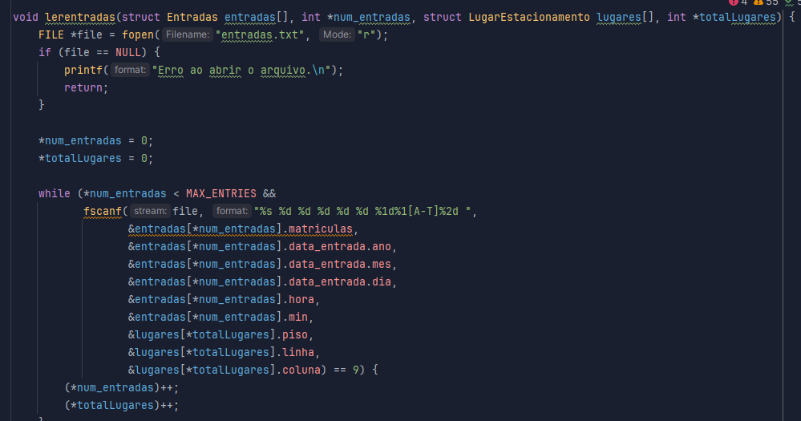

Cada coluna lhe será associada uma variável,e os dados serão guardados em memória para alteração, e leitura em iterações futuras.

## Carregar Clientes

Para a função “carregarClientes” ocorre o mesmo processo, é aberto o ficheiro “clientes.txt”, que serve para mostrar os clientes que possuem subscrição no parque.

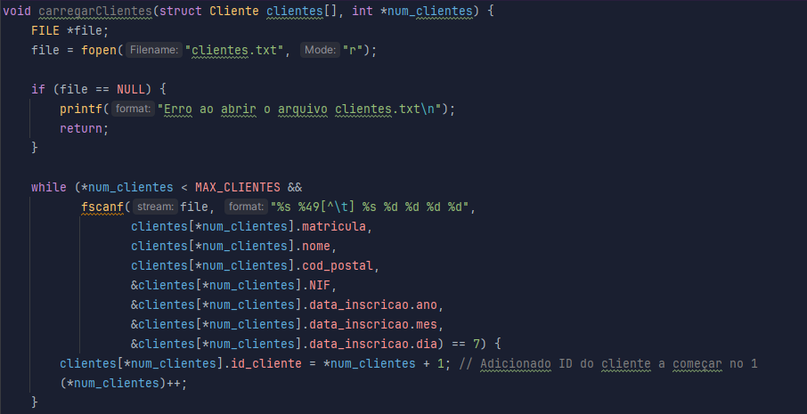

## Ler Entradas e Saídas

Uma vez mais, a função lerEntradasSaidasa abre o ficheiro entradas_e_saidas.txt, e, associa às estruturas a matrícula, e a sua respectivas data de entrada e saída do estacionamento.

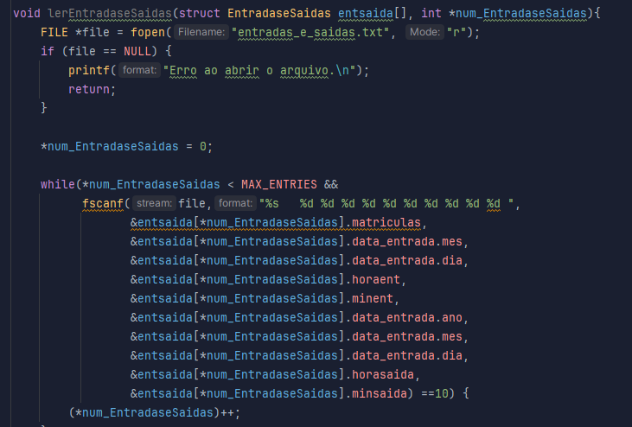

# Navegação por menus

Algumas das principais funcionalidades incluem a gestão de clientes e veículos, registo de pagamentos de subscrições, entrada e saída de veículos, exibição de informações de ocupação, visualização de um mapa de ocupação, listagem de saídas e valores pagos por dia, listagem de clientes com subscrição e a opção de sair do programa.

Através do main(), o utilizador pode executar cada uma destas tarefas através das opções no menu, sendo ExibirMenuClientes() e ExibirMovimentoVeiculos() submenus para tarefas mais específicas.

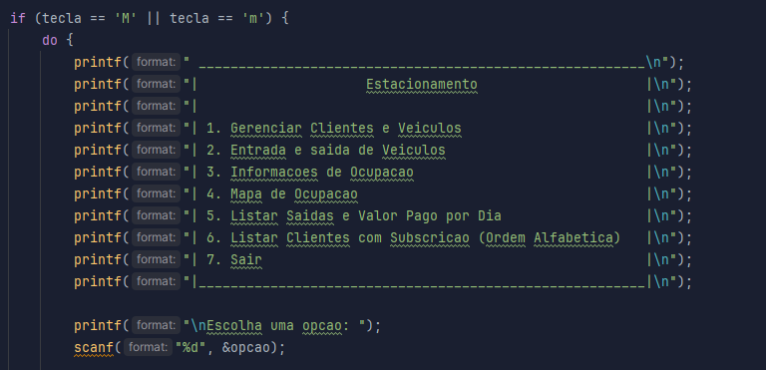

Através do switch case, acedemos aos submenus e às suas devidas funções.

No case 1 acede-se ao submenu “Menu Clientes”.  
No case 2 acede-se ao submenu “Menu Veículos”

## ExibirMenuClientes()

Este menu permite ao utilizar adicionar, remover, alterar um cliente com subscrição, respetivamente, do ficheiro.

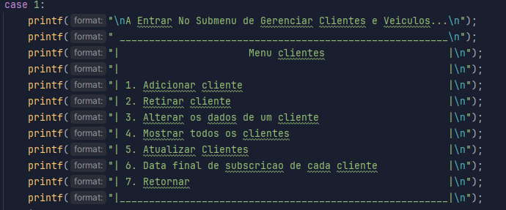

## ExibirMovimentoVeiculos()

Neste menu, o utilizador pode registar a entrada e saída de veículos.

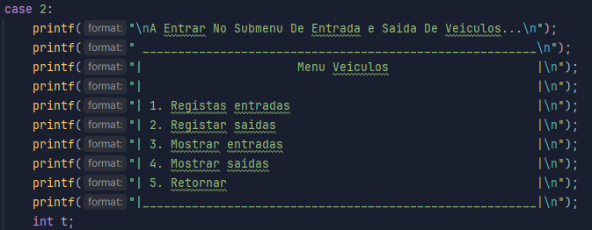

# Funções do MainMenu()



## Adicionar Cliente

Nesta função, é questionado ao utilizador os dados para um cliente que efetuou uma subscrição, nomeadamente, a matrícula a ele associado, NIF, código postal, e a data no qual efetuou subscrição.

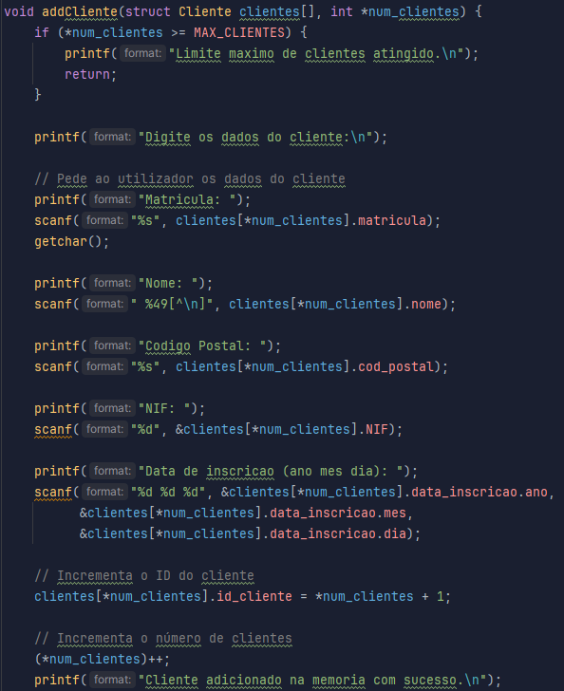

## Retirar Cliente

Nesta função, mostramos ao utilizador quais os clientes já existentes e pedimos qual o id do cliente a remover, de seguida apaga o conteúdo de toda a linha da memória.

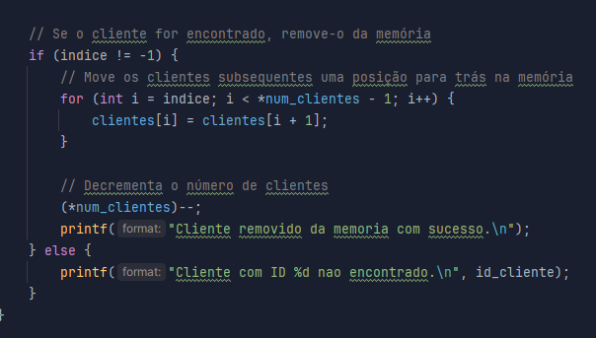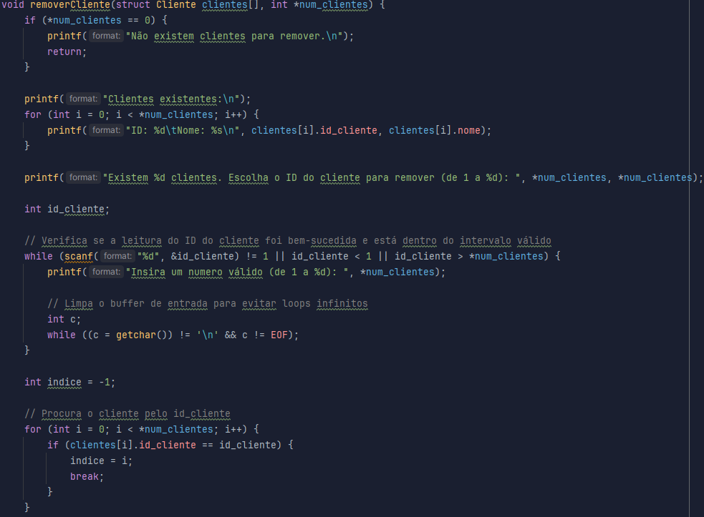

## Alterar Dados de Cliente

Para esta função é perguntado ao utilizador qual o id de cliente a alterar, e serão perguntadas as mesmas questões da função para adicionar cliente.

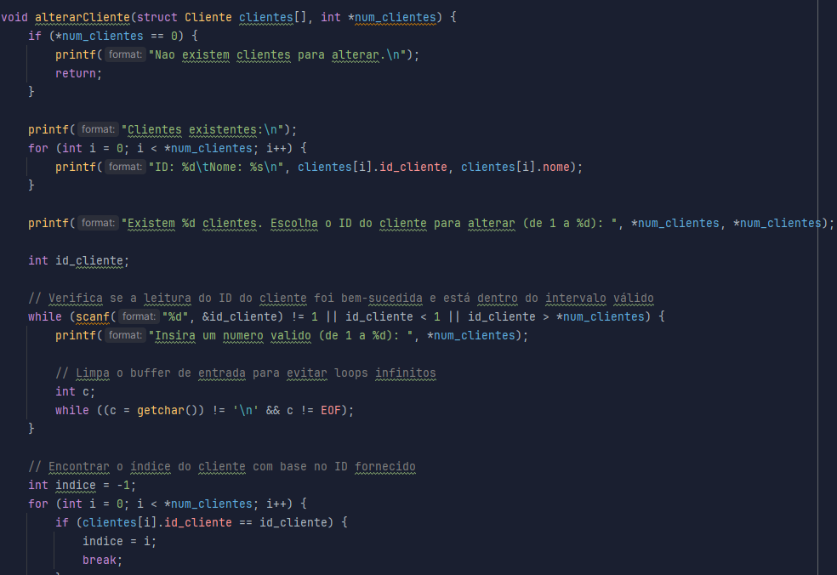

## Mostrar todos os Clientes

Para esta função, o programa percorre linha por linha e da print ao conteúdo da mesma, sendo que, estes são os dados do cliente.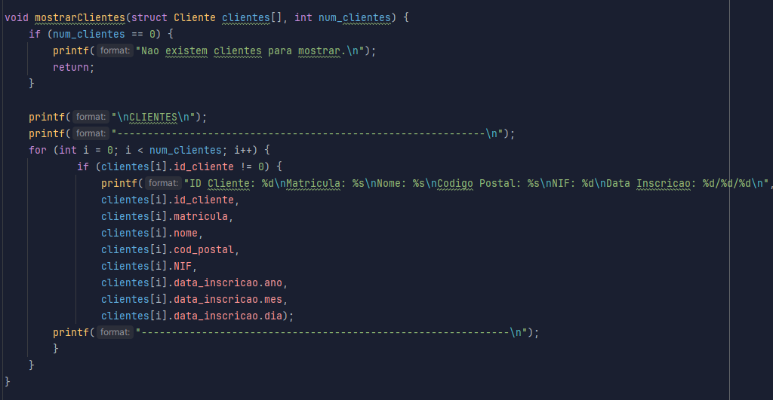

## Atualizar Clientes

Esta função, depois das alterações feitas pelo utilizador, irá abrir o ficheiro clientes.txt e fazer as alterações pedidas pelo utilizador.

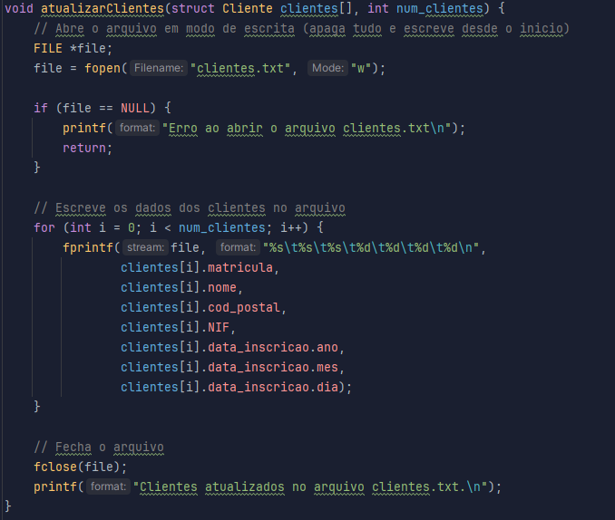

## Data Final da Subscrição

Para esta função, para cada cliente com subscrição, mostra o seu nome, e a data de quando a mesma acaba.

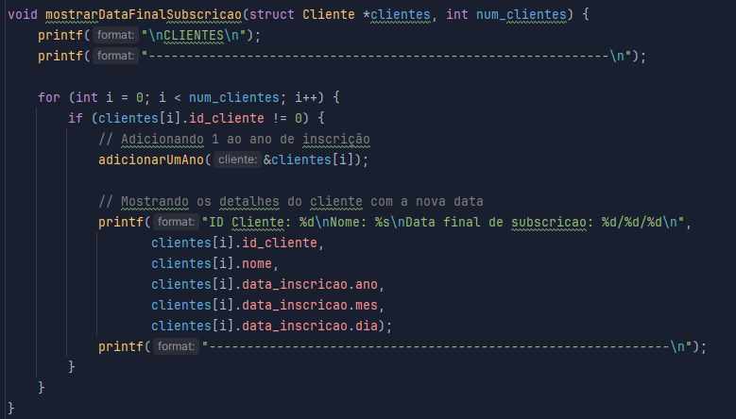

## Registar Entrada

Para esta função, é pedido qual a matrícula, ano, mês, dia, hora e minuto de entrada, e após isso o programa fornece automaticamente um lugar livre no parque, escolhido aleatoriamente:

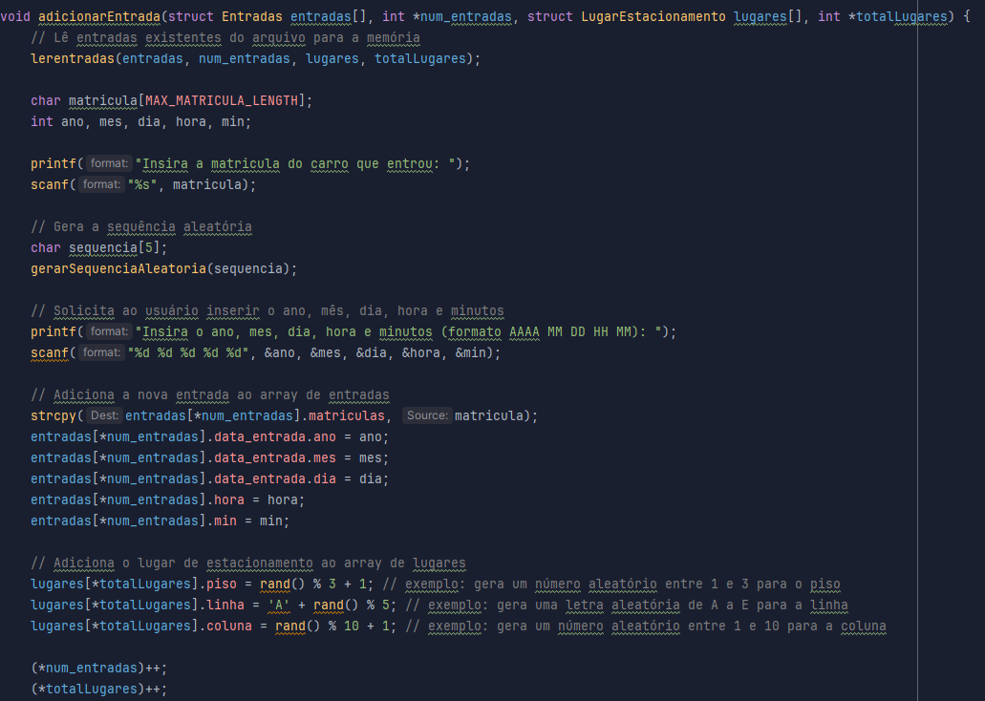

## Registar Saída

Nesta função, registamos um veículos que entrou no parque através da matrícula, anotamos a data de entrada e saída e escrevemos no ficheiro “entradas.txt”.

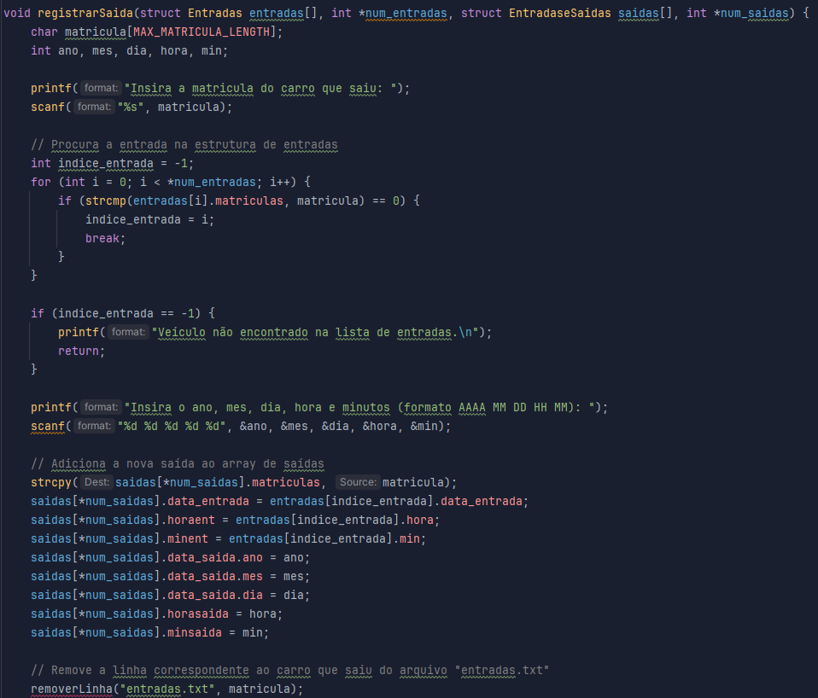

## Mostrar Entradas

Esta função, mostra a lista de entrada de veículos, nomeadamente a sua matrícula data de entrada, e o lugar de estacionamento a ele atribuído.

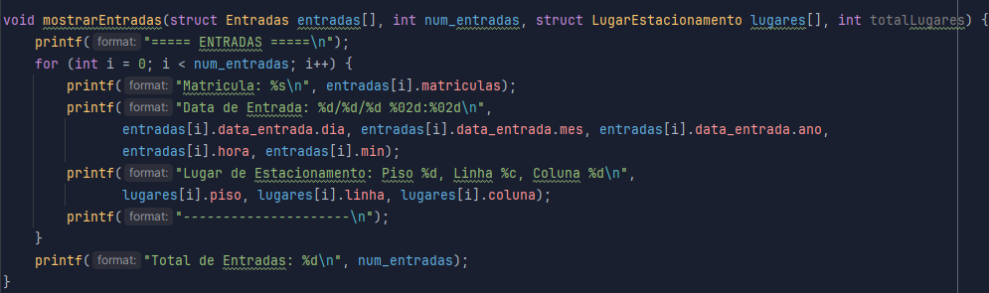

## Mostrar Saídas

Nesta função, mostra a lista de saída de veículos, nomeadamente a sua matrícula e data de saída.

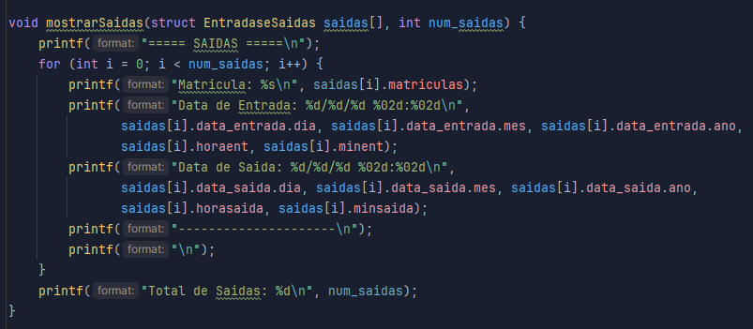

## Informação de ocupação

A terceira opção do menu, “Informações de ocupação” analisa os dados, conta os lugares ocupados, subtrai ao total, e mostra o número de lugares livres ao utilizador.

Não só isso mas também, mostra o piso, linha e coluna do lugar onde uma matrícula especificada se encontra.

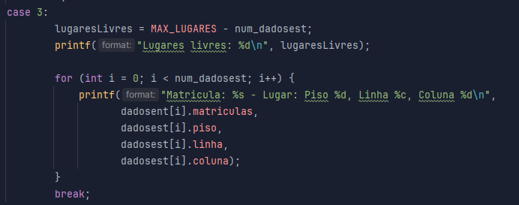

## Mapa de ocupação

A quarta opção do menu, através da função “lerentradas”, retira qual piso, linha e coluna se encontra estacionado, através do código do lugar.

Por fim, desenha 3 grelhas 20x25, preenchendo com um “X” os lugares ocupados.

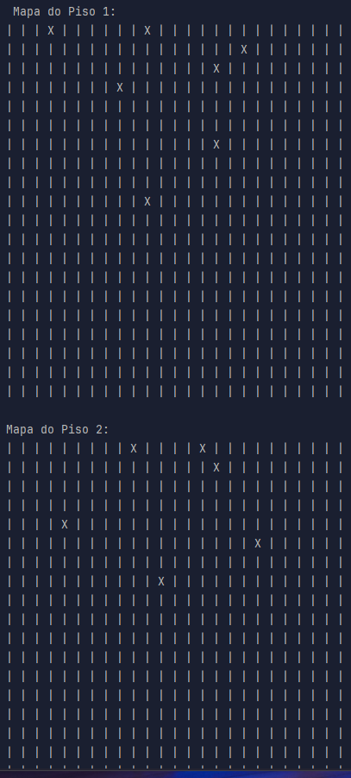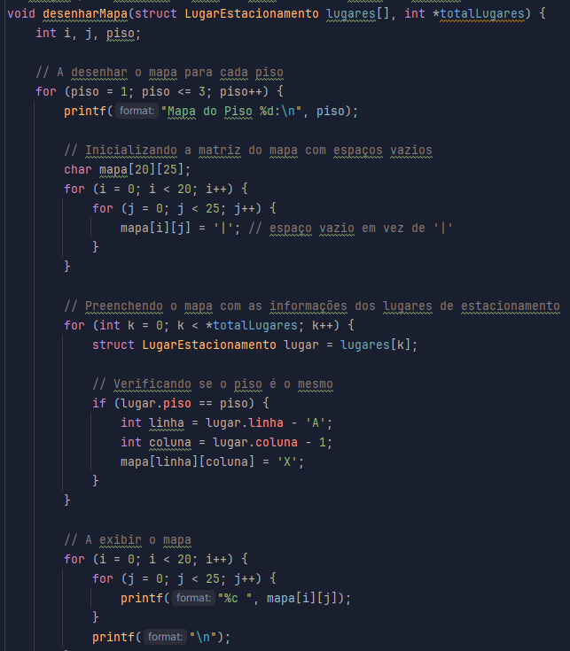

## Saídas e valores pagos

Na quinta opção, através das informações nos ficheiros de entrada e saída, é feito um cálculo de quanto o cliente tem de pagar, seguindo os padrões da tabela de preços:

Por fim, mostra os pagamentos ao utilizador através da consola, e cria um ficheiro de texto com a lista de todos os pagamentos efetuados.

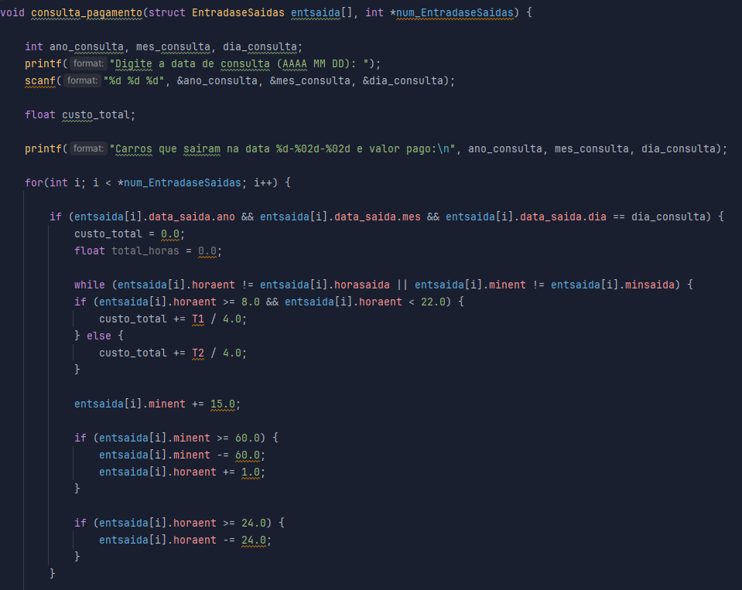

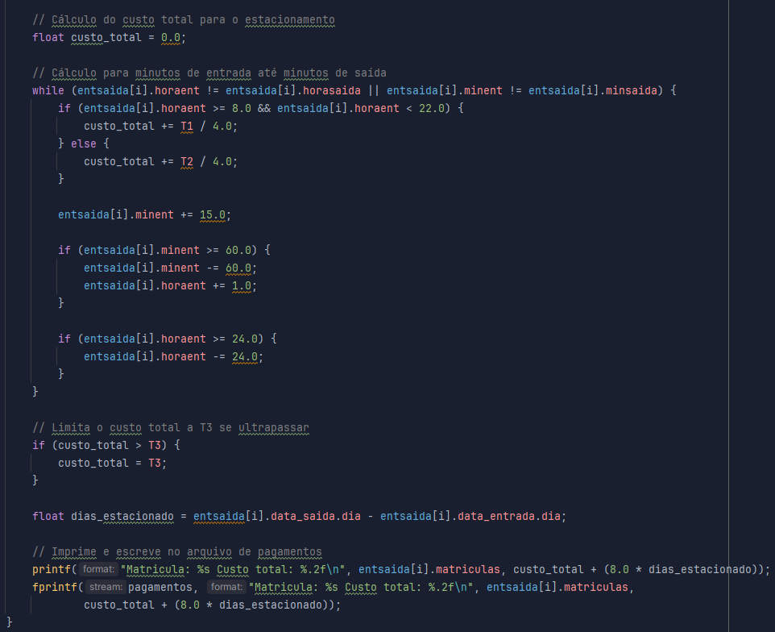

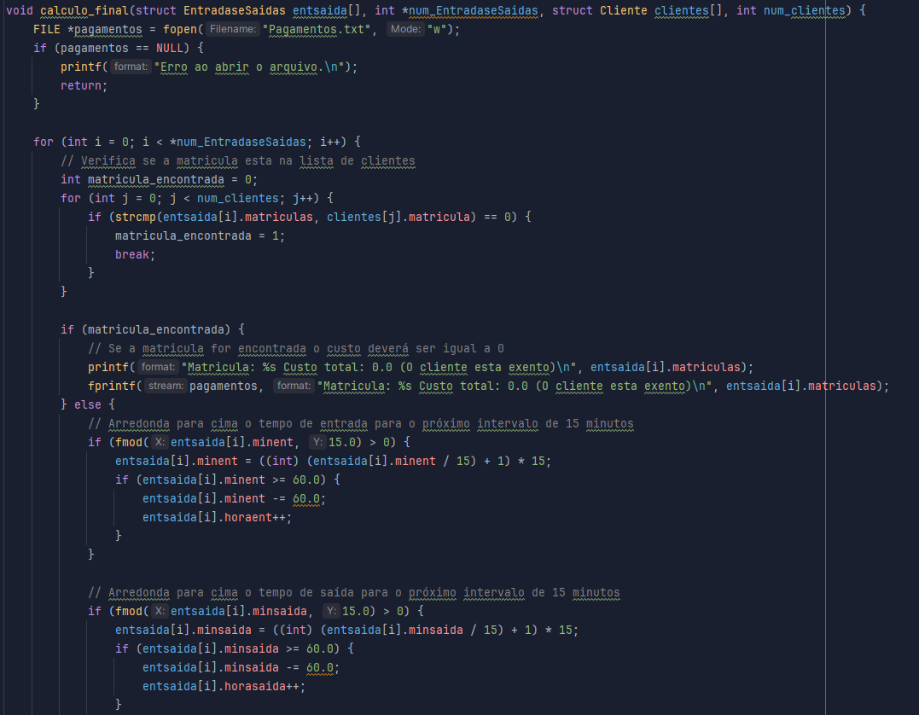



## Listar clientes com subscrição

Para a última, o programa acede aos dados registados pela função carregar clientes, e escreve por ordem alfabética os clientes presentes no ficheiro, já que este se destina apenas a clientes com subscrição.

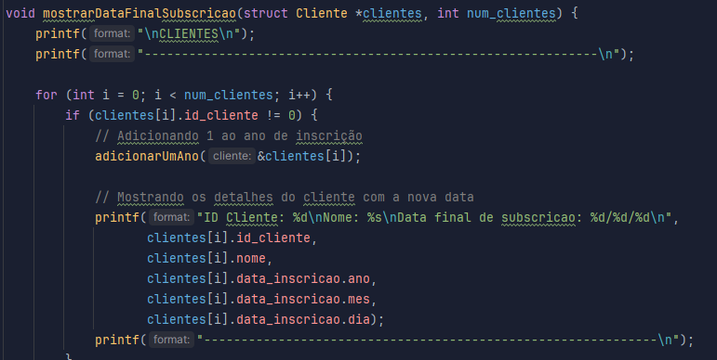

# Conclusões

O projeto de gestão de estacionamento em linguagem C proporcionou uma implementação prática e modular. A estrutura organizada do código facilita a manutenção e expansão futura.

Apesar de fornecer funcionalidades abrangentes, como o registo de entradas/saídas e a exibição de informações de ocupação, algumas áreas, como o registo de pagamentos de subscrições, exigem desenvolvimento adicional.

A aplicação demonstrou eficiência na utilização de estruturas de decisão e leitura de dados de arquivos. No entanto, otimizações adicionais podem ser exploradas para aprimorar a eficiência global.